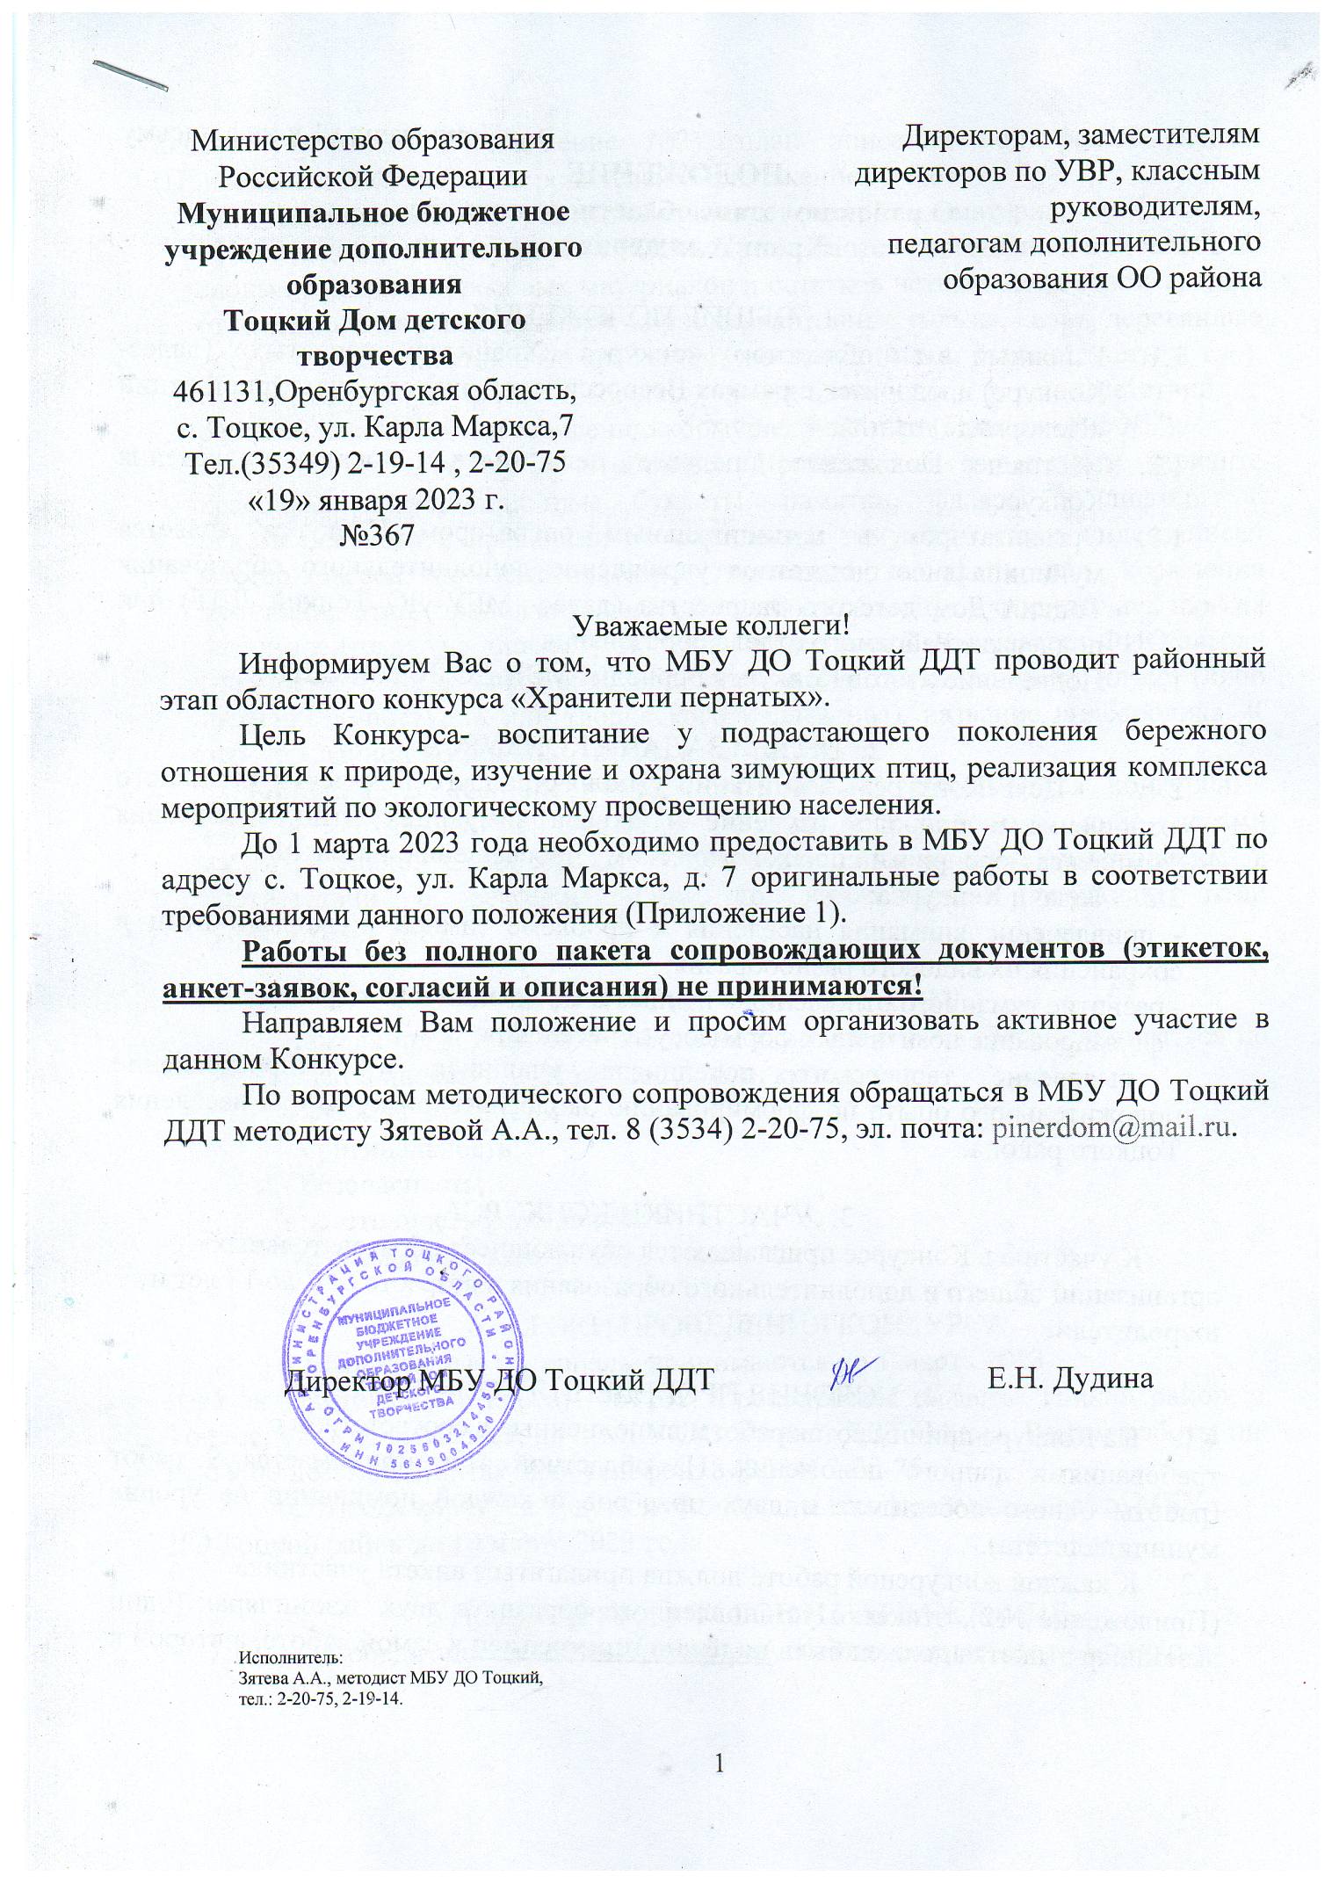

Приложение 1 к инф.письму
ПОЛОЖЕНИЕ
О районном этапе областного конкурса
«Хранители пернатых»

- ОБЩИЕ ПОЛОЖЕНИЯ
  - Районный этап областного конкурса «Хранители пернатых» (далее- Конкурс) проводится в рамках Всероссийской эколого-культурной акции «Покормите птиц!».
  - Настоящее Положение определяет цель, задач и порядок проведения Конкурса.
  - Организатором и муниципальным оператором Конкурса является муниципальное бюджетное учреждение дополнительного образования Тоцкий Дом детского творчества (далее- МБУ ДО Тоцкий ДДТ) при поддержке Районного отдела образования.
  - Подведение итогов Конкурса проводит МБУ ДО Тоцкий ДДТ.

- ЦЕЛЬ И ЗАДАЧИ КОНКУРСА
  - Цель Конкурса- воспитание у подрастающего поколения бережного отношения к природе, изучение и охрана зимующих птиц, реализация комплекса мероприятий по экологическому просвещению населения.
  - Задачи Конкурса:
- привлечение внимания населения к проблеме зимней подкормки птиц и сохранения их видового разнообразия;
- развитие гуманного отношения к птицам и мотивации к их охране;
- формирование позитивных форм досуга населения;
- выявление творческого потенциала учащихся и распространение положительного опыта по формированию экологической культуры населения Тоцкого района.

- УЧАСТНИКИ КОНКУРСА
К участию в Конкурсе приглашаются обучающиеся образовательных организаций общего и дополнительного образования в возрасте от 7 до 18 лет и их родители.

- УСЛОВИЯ ПРОВЕДЕНИЯ КОНКУРСА
  - На Конкурс принимаются работы выполненные в соответствии с
требованиями данного положения. На областной этап принимается 9 работ (работы одного победителя и двух призёров в каждой номинации на уровне муниципалитета).
  - К каждой конкурсной работе должна прилагаться анкета участника
(Приложение №2), этикетки установленного образца в двух экземплярах (один экземпляр этикетка должен быть надёжно прикреплен к самой работе, а второй к анкете участника) (Приложение №3), план описания конкурсной работы (Приложение №4), согласия родителей (Приложение № 5,6).
  - Номинации Конкурса и требования к конкурсным материалам:
- Номинация 1 «Кормушки из ТКО». Принимаются кормушки, изготовленные своими руками из бросовых материалов и остатков нетоксичных строительных отходов (пластиковые бутылки, коробки, картонные гильзы, канат, деревянные доски, втулки, пластиковые крышечки, железные банки, старые газеты и т.д.). Все конкурсные работы желательно подготовить в соответствии с рекомендациями по изготовлению кормушек для птиц (Приложение №7);
- Номинация 2 «Птичья столовая». Принимаются в печатном варианте красочные информационные буклеты, памятки, флаеры и лифтеры с рекомендациями и правилами по кормлению зимующих птиц, видеозаписей мастер-классов по изготовлению подвесных «конфет» для кормления зимующих птиц (продолжительностью не более 5 минут в формате avi, mp4 на флеш-носителях (не диски!!!). В титрах видеозаписи указывается ФИО автора (полностью), дата рождения, образовательная организация и класс (либо название киностудии или творческого коллектива), название видеоролика. К работам данной номинации этикетка не требуется;
- Номинация 3 «Скворечники и дуплянки». Принимаются конкурсные работы, изготовленные совместно детьми и родителями, либо детьми самостоятельно. Скворечники и дуплянки должны быть изготовлены в соответствии с рекомендациями по изготовлению гнездовий птиц (Приложение №8).

- КРИТЕРИИ ОЦЕНКИ РАБОТ
Каждая представленная работа на Конкурс работа будет оцениваться по 10—бальной шквале с учётом следующих критериев:
- функциональность;
- оригинальность;
- безопасность;
- эстетичность исполнения.
Максимальное количество баллов- 30.

- СРОКИ ПРОВЕДЕНИЯ КОНКУРСА
  - Конкурсные материалы принимаются до 1 марта 2023
года включительно по адресу: 461132, Оренбургская область, Тоцкий район, с. Тоцкое, ул. Карла Маркса, д. 7, МБУ ДО Тоцкий ДДТ, 14 каб. Режим работы пн-пт с 9.00 до 17.00. Контактный телефон: 8 (3534) 2-20-75.
  - Итоги конкурса будут опубликованы на официальном сайте МБУ
ДО Тоцкий район до 10 марта 2023 года.

- ПОДВЕДЕНИЕ ИТОГОВ И НАГРАЖДЕНИЕ
  - Победители определяются по результатам оценок жюри Конкурса.
  - Работы победителей и призеров по 3 номинациям (9 работ) будут отправлены на областной этап Конкурса.
  - По итогам Конкурса пройдёт выставка конкурсных работ на базе МБУ ДО Тоцкий ДДТ.

- ПРОЧИЕ УСЛОВИЯ
  - Участие в Конкурсе является бесплатным.
  - Работы без полного пакета сопровождающих документов (этикеток, анкет-заявок, согласий и описания) не принимаются!

- КОНТАКТЫ
Координаторы конкурса:
Зятева Алма Абаевна- методист естественнонаучного направления.
Контактный телефон: 8 (3534) 2-20-75, эл. почта: pionerdom@mail.ru

Приложение № 2 к Положению
Анкета-заявка участника
областного конкурса «Хранители пернатых»

Наименование муниципального образования (город, городской округ, район, населенный пункт __________________________________________________ __________________________________________________________________ Наименование образовательной организации___________________________
__________________________________________________________________ Ф.И.О. конкурсанта, класс____________________________________________ __________________________________________________________________ Ф.И.О., должность руководителя______________________________________ __________________________________________________________________
Название творческого объединения____________________________________
____________________________________________________________________________________ Название конкурсной работы_________________________________________ __________________________________________________________________ Номинация, в которую подаётся заявка________________________________
_____________________________________________________________
Контактные данные конкурсанта (номер тел., e-mail)_____________________ Контактные данные координатора направляющей образовательной организации (номер тел., e-mail)_______________________________________

Номер СНИЛС конкурсанта__________________________________________

Дата заполнения заявки_____________________________________________

Приложение № 3 к Положению
Образец этикетки для работ, представляемых на конкурс

Иванов Иван, учащийся 8 класса
МАОУ «СОШ № 1»
Абдулинского г.о.

Приложение № 4 к Положению

Примерный план описания конкурсной работы областного конкурса «Хранители пернатых»

Название работы, для каких птиц рассчитано изделие
Размерные параметры работы
Место предполагаемой установки изделия (дерево, столб, крыша, подоконник
и т.д.)
Описание материалов, из которых изготовлена конкурсная работа
Описание механизма действия (кормушки)
Удобство и оригинальность работы
Перечисление всех участников и описанием доли деятельности каждого из них в изготовлении кормушки (для номинаций 1,3)

Приложение№ 5 к Положению
СОГЛАСИЕ
на обработку персональных данных
законного представителя участника Конкурса (не достигшего 14-летнего возраста)
Я (далее - Субъект), _________________________________________________________________,
(ФИО родителя (законного представителя))
документ, удостоверяющий личность ____________________________________ серия ________№ _____
(вид документа)
выдан ______________________________________________________________________________________,
(кем и когда выдан)
зарегистрированный (ая) по адресу: _____________________________________________________________, являясь родителем (законным представителем) несовершеннолетнего гражданина РФ _______
_________________________________________________________, «_____» ______________ года рождения
(ФИО несовершеннолетнего ребенка) учащегося в ______ классе ____________________________________________________
(наименование образовательного учреждения)
в соответствии с Федеральным законом от 27.07.2006 №152-ФЗ «О персональных данных», в связи с участием моего ребенка в областном конкурсе «Хранители пернатых» (далее – Конкурс), выражаю свое согласие государственному автономному учреждению дополнительного образования «Оренбургский областной детско-юношеский многопрофильный центр» (далее – Оператор), юридический и фактический адрес: 460021, г. Оренбург, ул. Восточная, д. 15, Автоматики, д. 8.
Настоящее согласие предоставляется на осуществление действий в отношении персональных данных моего ребенка, которые необходимы или желаемы для достижения указанных выше целей, включая сбор, систематизацию, накопление, хранение, уточнение (обновление, изменение), использование, распространение (в том числе передачу третьим лицам), обезличивание, блокирование, уничтожение.
Настоящим я даю согласие на обработку следующих персональных данных моего ребенка: фамилия, имя, отчество, дата рождения; адрес, название и номер школы.
Оператор проводит обработку персональных данных с использованием автоматизированных средств, так и без таковых.
Я согласен (-сна), что обработка персональных данных может осуществляться как с использованием автоматизированных средств, так и без таковых.
Я согласен (-сна), что следующие сведения о моем ребенке: «фамилия, имя, отчество, дата рождения, адрес, название и номер школы, класс, результат участия» могут быть указаны на дипломах.
Я согласен (-сна), что следующие сведения моего ребенка: «фамилия, имя, отчество, название и номер школы» могут быть размещены на сайтах, страничках социальных сетей ГАУ ДО ООДЮМЦ.
Я даю своё согласие на фото- и видеосъёмку моего ребенка, а также использование фото- и видеоматериалов исключительно в целях публикации материалов на сайтах, страничках социальных сетей ГАУ ДО ООДЮМЦ.
Я информирован (а), что ГАУ ДО ООДЮМЦ гарантирует обработку фото- и видеоматериалов в соответствии с интересами ГАУ ДО ООДЮМЦ и с действующим законодательством Российской Федерации.
Согласие на обработку персональных данных моего ребенка действует с даты его подписания до даты отзыва, если иное не предусмотрено законодательством Российской Федерации.
Я уведомлен о своем праве отозвать настоящее согласие в любое время. Отзыв производится по моему письменному заявлению в порядке, определенном законодательством Российской Федерации.
Бланк согласия на обработку персональных данных будет храниться в ГАУ ДО ООДЮМЦ в течение 1 года и не позднее этого срока будет уничтожен. Данные с результатами будут размещаться в открытых источниках не более пяти лет. Я подтверждаю, что, давая настоящее согласие, действую по своей воле и в интересах моего ребенка.

«____»______________ 20 ___ года __________________ / __________________________
Подпись

Приложение № 6 к Положению
Государственное автономное учреждение дополнительного образования
«Оренбургский областной детско-юношеский многопрофильный центр»
(ГАУ ДО ООДЮМЦ)

(Оператор персональных данных)
Юридический адрес: 460021, г. Оренбург, ул. Восточная, д. 15
Тел.: 8 (3532) 44-64-54 Эл.адрес: oren-ecol@mail.orb.ru
ИНН 5612028001 ОКВЭД 85.41 ОКПО 41827378 ОКФС 13 ОГРН 1025601809210 ОКОГУ 2300223 ОКОПФ 75201
от _________________________________________________________________________________,
(Ф.И.О. родителя (законного представителя))
зарегистрированного по адресу:
________________________________________________________________________________________________, телефон: __________________________________, адрес электронной почты: ______________________________
Согласие родителя (законного представителя) на обработку персональных данных несовершеннолетнего, разрешенных субъектом персональных данных для распространения
Я,__________________________________________________________________________________________,
(Ф.И.О. родителя (законного представителя))
являясь родителем (законным представителем) несовершеннолетнего гражданина РФ ____________________________________________,
(Ф.И.О. несовершеннолетнего ребенка)
руководствуясь статьей 10.1 Федерального закона от 27.07.2006 года № 152-ФЗ «О персональных данных», заявляю о согласии на распространение ГАУ ДО ООДЮМЦ персональных данных несовершеннолетнего ребенка с целью размещения информации на дипломах, официальном сайте и страницах социальных сетей Оператора в следующем порядке:
Категория персональных данных | Перечень персональных данных | Разрешаю к распространению  (да / нет) | Условия и запреты
общие персональные данные | фамилия
 | имя
 | отчество
 | дата
 | месяц
 | год рождения
 | место рождения
 | адрес
 | название образовательного учреждения
 | класс
биометрические персональные данные | цветное цифровое фотографическое изображение лица
Сведения об информационных ресурсах Оператора, посредством которых будет осуществляться предоставление доступа неограниченному кругу лиц и иные действия с персональными данными субъекта персональных данных:
Информационный ресурс | Действия с персональными данными
https://oodumc56.ru/ https://vk.com/oodumc56 | Предоставление сведений неограниченному кругу лиц
Настоящее согласие дано добровольно и действует с _________ 20 __ года по _______ 20 __ года.
Оставляю за собой право потребовать прекратить распространять персональные данные моего ребенка. В случае получения требования Оператор обязан немедленно прекратить распространять персональные данные, а также сообщить перечень третьих лиц, которым персональные данные были переданы.

«___»_______________ ________ года ___________________/______________________________________
(подпись) (расшифровка подписи)
Приложение № 7 к Положению
Рекомендации по изготовлению кормушек
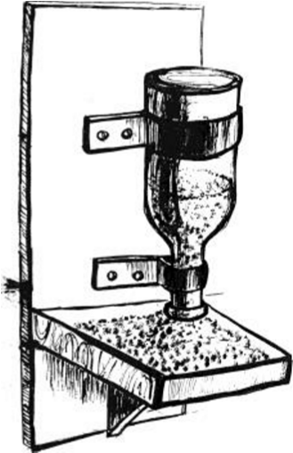  Рис. 1.  Кормушка из опрокинутой бутылки | 1. Как устроить кормушку для птиц?  Кормушки для птиц могут быть самых разных конструкций – каждый из вас может стать изобретателем своей собственной. Кормушки можно устроить и общие для всех, и специализированные – для определённых видов птиц. Основой материал для изготовления кормушек: фанера, дощечки, дранка, матерчатые сетки, пластмассовые или стеклянные бутылки. Не рекомендуется изготавливать кормушки из лёгкого материала: бумажных и пластмассовых пакетов, картона.  Самой простой и надёжной служит открытая кормушка, изготовленная из простой дощечки или фанерки, но обязательно с невысоким бортиком, чтобы корм из неё не высыпался (рис. 4).  Удобна кормушка из опрокинутой бутылки с «автоматической» подсыпкой зерна, семечек. Корм из неё высыпается сам, по мере того как его поедают птицы. Чтобы бутылка не отпугивала птиц, нужно покрасить её масляной краской или обвернуть берестой и прочно обвязать тонкой бечевкой (рис. 1).  Комбинированная деревянная кормушка подойдёт многим птичкам. Здесь и открытый лоток, и домик, который предохраняет корм снега (рис.5) | 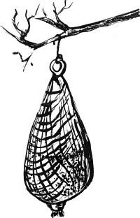  Рис. 3 Кормушка - авоська
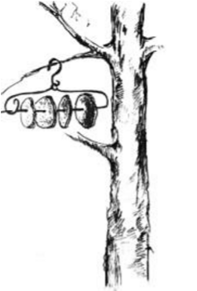  Рис. 2.  Кормушка - шампур |  | 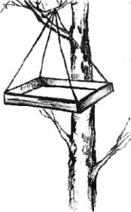  Рис. 4. Открытая кормушка
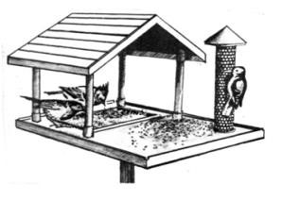  Рис. 5.  Комбинированная деревянная кормушка | Кормушку - шампур изготавливают из проволоки, на которую можно нанизывать несолёное мясо, сало. Применяется для подкормки синиц, дятлов (рис. 2).  Кормушка - авоська изготавливается из мелкой сетки (лучше матерчатой), которую можно заполнять кормом на несколько дней  (рис. 3).  Помнить надо только одно: кормушки, которые покачиваются, не пугают только синичек. Поэтому, если синичкам мешают воробьи, лучше устроить две разных кормушки: одну укрепить неподвижно и здесь кормить воробьёв и других птиц, а другую подвесить на бечёвке  – на эту кормушку будут смело садиться синички.

Приложение № 8 к Положению
Рекомендации по изготовлению ящичных гнездовий
Наиболее часто любители птиц изготавливают традиционные ящичные гнездовья. На рис.1 показаны размеры скворечника и синичника.
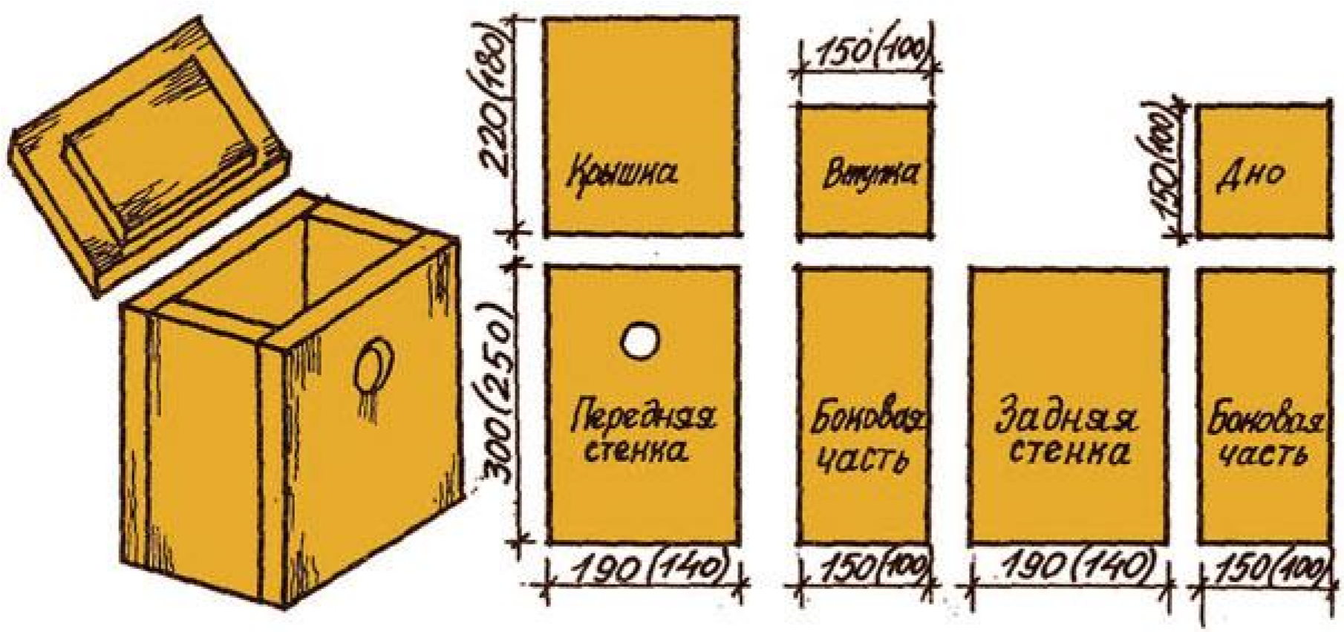
Рисунок 1. Размеры дощечек для изготовления скворечника и синичника

Порядок сколачивания этих домиков одинаков: к задней стенке прибить планку, с помощью которой гнездо крепится к дереву или к шесту. К донышку прибить боковые стенки, потом переднюю и заднюю с планкой. У съемной крышки можно сделать замки из кусочков проволоки, чтобы она не слетала.
Основные правила изготовления искусственных гнездовий:
- Нельзя строгать внутреннюю поверхность досок, иначе птенцы не смогут выбраться наружу и погибнут.
- Леток сверлят на расстоянии 2-3 см от верхнего края. Его можно сделать и квадратным, выпилив в одном из верхних углов передней стенки. Под летком не должно быть палочек и полочек.
- Щели между стенками и полом не должны превышать 1-2 мм. Раньше рекомендовалось их заделывать полностью, но оказалось, что из-за отсутствия вентиляции в таких искусственных гнездовьях создавался неблагоприятный микроклимат.
- Крышу делают шире дна, чтобы впереди был небольшой навес для защиты от дождя или снега.
- Домик желательно окрасить крепким раствором марганцовки, морилкой, масляной краской в зеленый, темно-зеленый, коричневый, бурый цвета. Краска предохраняет от воздействия атмосферной влаги и удлиняет срок пользования домиком. Окрашенное искусственное гнездовье лучше вписывается в природное окружение.

- Таблица 1. Рекомендуемые размеры ящичных искусственных гнездовий
- Название | - Размер дна | - Высота | - Размер летка | - Высота развески | - Кто заселяет
- Галчатник | - 20х20  - 15х15 см | - 30-35 см | - 7-8 см | - 10 м | - галка, сизоворонка, удод
- Скворечник | - 20х20 15х15 см | - 30-35 см | - 5 см | - 4-10 м | - скворец, сплюшка
- Синичник | - 8х8 см  - 9х9 см | - 22-25 см | - 3 см | - 1-3 м | - мелкие синицы, мухоловка-пеструшка

Информацию по изготовлению дуплянок можно посмотреть по ссылке:
http://www.rbcu.ru/information/271/12367

